Veselīga, neveselīga pārtika.
Didaktiskais uzdevums.
- Nostiprināt zināšanas par veselīgu, neveselīgu pārtiku.
- Šķiro veselīgus un neveselīgas pārtikas produktus.
- Nosauc kādu īpašību izvēlētajam pārtikas produktam.

Materiāls. No krāsaina kartona izgriezti un ielaminēti divi groziņi veselīgai un neveselīgai pārtikai. Bilžu kartiņas uz kurām ir veselīgi un neveselīgi pārtikas produkti.

Vadīšana. Rotaļā piedalās 3 -4 bērni. Uz galda nolikti divi kartona grozi veselīgai un neveselīgai pārtikai un bilžu kartītes apgrieztas uz kreiso pusi. Bērns izvēlas vienu bilžu kartīti un nosauc kāds pārtikas produkts ir uz kartītes uzzīmēts. Jāpasaka kāda īpašība pārtikas produktam ( piem. burkāns- salds), citi bērni arī iesaistās sarunā un nosauc īpašības. Noskaidro vai pārtikas produkts ir veselīgs vai neveselīgs un ieliek attiecīgajā grozā.

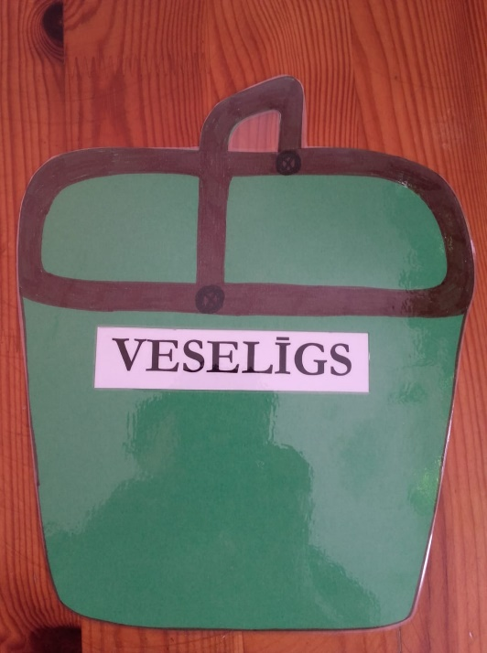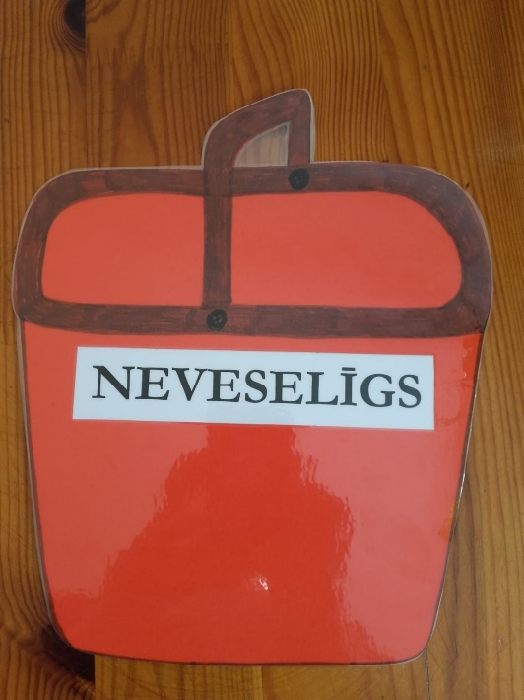

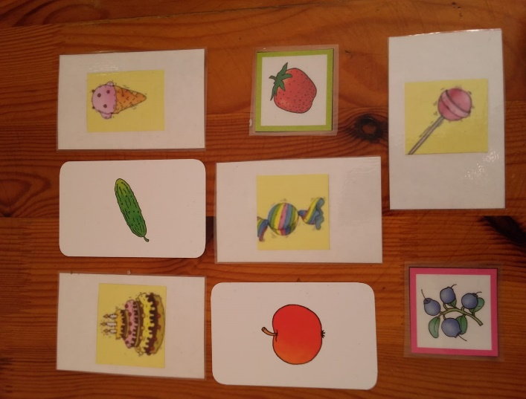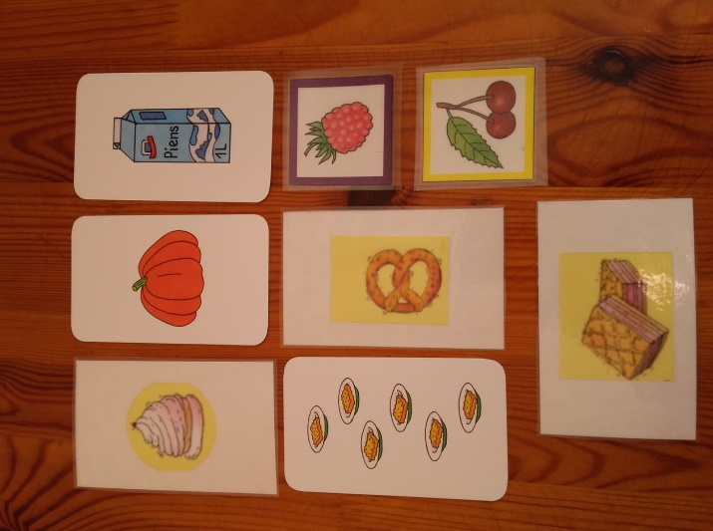
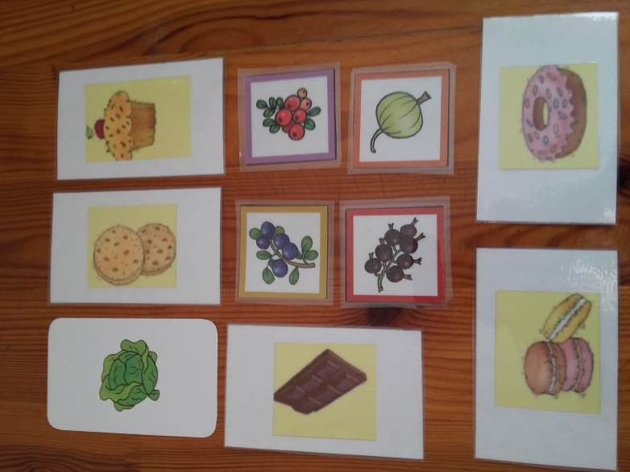

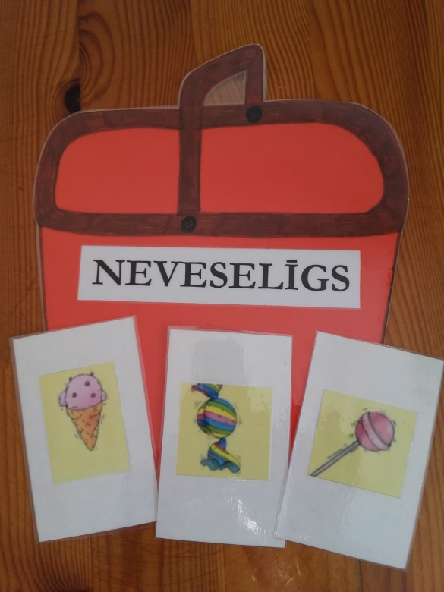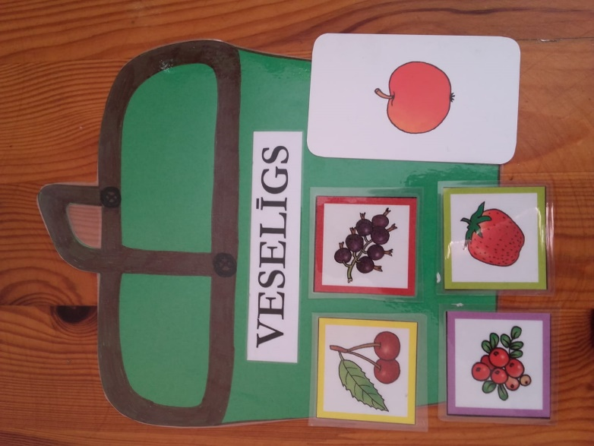

Metodisko materiālu sagatavoja PII “Bitīte “ pirmsskolas skolotāja Sarmīte Stepanova.

